ГРАФИЧЕСКОЕ ОПИСАНИЕ
местоположения границ населенных пунктов, территориальных зон, особо охраняемых природных территорий, зон с особыми условиями использования территории
Публичный сервитут в целях эксплуатации ТП 5-16 с кадастровым номером 24:53:0000000:1683
(наименование объекта, местоположение границ которого описано (далее - объект)
Раздел 1
Сведения об объекте
N п/п | Характеристики объекта | Описание характеристик
1 | 2 | 3
1 | Местоположение объекта | Российская Федерация, Красноярский край, Минусинск г
2 | Площадь объекта ± величина погрешности определения площади (P ± ∆P), м² | 58 ± 3
3 | Иные характеристики объекта | Установить публичный сервитут на основании ходатайства акционерного общества «Красноярская региональная энергетическая компания» (660049, Красноярский край, город Красноярск, Мира проспект, дом 10, пом. 55, ОГРН 1152468001773, ИНН 2460087269), в целях эксплуатации ТП 5-16 с кадастровым номером 24:53:0000000:1683, расположенного в границах земельного участка с кадастровым номером 24:53:0110385:6, площадью 58 кв.м, сроком на 16 месяцев.

Раздел 2
Сведения о местоположении границ объекта
1. Система координат МСК 167 (зона 4)
2. Сведения о характерных точках границ объекта
Обозначение характерных точек границ | Координаты, м |  | Метод определения координат характерной точки | Средняя квадратическая погрешность положения характерной точки (Mt), м | Описание обозначения точки на местности (при наличии)
Обозначение характерных точек границ | X | Y | Метод определения координат характерной точки |  | Описание обозначения точки на местности (при наличии)
1 | 2 | 3 | 4 | 5 | 6
1 | 375210.02 | 20682.84 | Аналитический метод | 0.1 | -
2 | 375206.45 | 20690.41 | Аналитический метод | 0.1 | -
3 | 375200.21 | 20687.44 | Аналитический метод | 0.1 | -
4 | 375203.76 | 20679.94 | Аналитический метод | 0.1 | -
1 | 375210.02 | 20682.84 | Аналитический метод | 0.1 | -

3. Сведения о характерных точках части (частей) границы объекта
Обозначение характерных точек части границы | Координаты, м |  | Метод определения координат характерной точки | Средняя квадратическая погрешность положения характерной точки (Mt), м | Описание обозначения точки на местности (при наличии)
Обозначение характерных точек части границы | X | Y | Метод определения координат характерной точки |  | Описание обозначения точки на местности (при наличии)
1 | 2 | 3 | 4 | 5 | 6
- | - | - | - | - | -

Раздел 3
Сведения о местоположении измененных (уточненных) границ объекта
1. Система координат МСК 167 (зона 4)
2. Сведения о характерных точках границ объекта
Обозначение характерных точек границ | Существующие координаты, м |  | Измененные (уточненные) координаты, м |  | Метод определения координат характерной точки | Средняя квадратическая погрешность положения характерной точки (Mt), м | Описание обозначения точки на местности (при наличии)
Обозначение характерных точек границ | X | Y | X | Y | Метод определения координат характерной точки |  | Описание обозначения точки на местности (при наличии)
1 | 2 | 3 | 4 | 5 | 6 | 7 | 8
- | - | - | - | - | - | - | -

3. Сведения о характерных точках части (частей) границы объекта
Обозначение характерных точек части границы | Существующие координаты, м |  | Измененные (уточненные) координаты, м |  | Метод определения координат характерной точки | Средняя квадратическая погрешность положения характерной точки (Mt), м | Описание обозначения точки на местности (при наличии)
Обозначение характерных точек части границы | X | Y | X | Y | Метод определения координат характерной точки |  | Описание обозначения точки на местности (при наличии)
1 | 2 | 3 | 4 | 5 | 6 | 7 | 8
- | - | - | - | - | - | - | -

Раздел 4
Схема расположения границ публичного сервитута
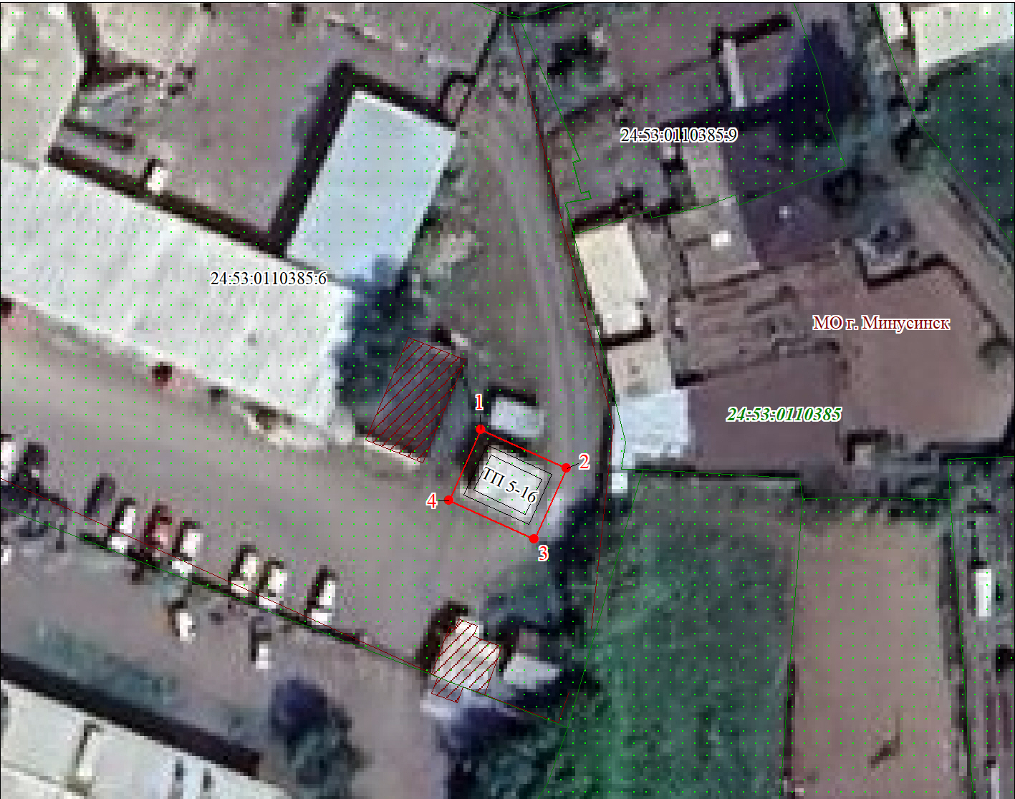

Масштаб 1:500

Используемые условные знаки и обозначения:
 | Характерная точка границы публичного сервитута
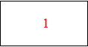 | Надписи номеров характерных точек границы публичного сервитута
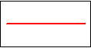 | Граница публичного сервитута
 | Граница кадастрового квартала
24:53:011 | Обозначение кадастрового квартала
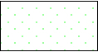 | Существующая часть границы, имеющиеся в ЕГРН сведения о которой достаточны для определения ее местоположения
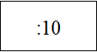 | Надписи кадастрового номера земельного участка
 | Существующая часть границы объекта капитального строительства, имеющаяся в ЕГРН сведения о которой достаточны для определения ее местоположения

Дата 18.07.2024г.

